系统说明书
一、引言
1.1编写目的
编写本说明书的目的在于概要的对本系统的主要内容进行说明。
本文档供项目经理、设计人员、开发人员、测试人员参考。
1.2项目背景
开发软件名称：“小二”二手书交易平台
用户：在校大学生和对图书有需求及收藏爱好的社会人士。
运行软件的中心：本系统采用B/S，采用Tomcat服务器作为操作系统的工作站，采用Mysql5.0作为开发软件的数据库服务程序。
1.3定义
B/S：全称Browser/Server，即浏览器/服务器。
1.4参考资料
1.4．1《二手书交易平台可行性分析报告》
1.4．2《二手书售卖平台需求规格说明书》
1.4.3郑延斌 《实用软件工程技术》 科学出版社
1.4.4周虎 王彬 邢如意 《ASP.NET程序设计项目教程》电子工业出版社
1.4.5魏菊霞 《ASP.NET实践教程》 清华大学出版社
1.4.6王珊 《数据库系统概论》 高等教育出版社
1.4.7侯爱民 《面向对象分析与设计（UML）》 清华大学出版社
二.系统流程图
数据流程图如下：
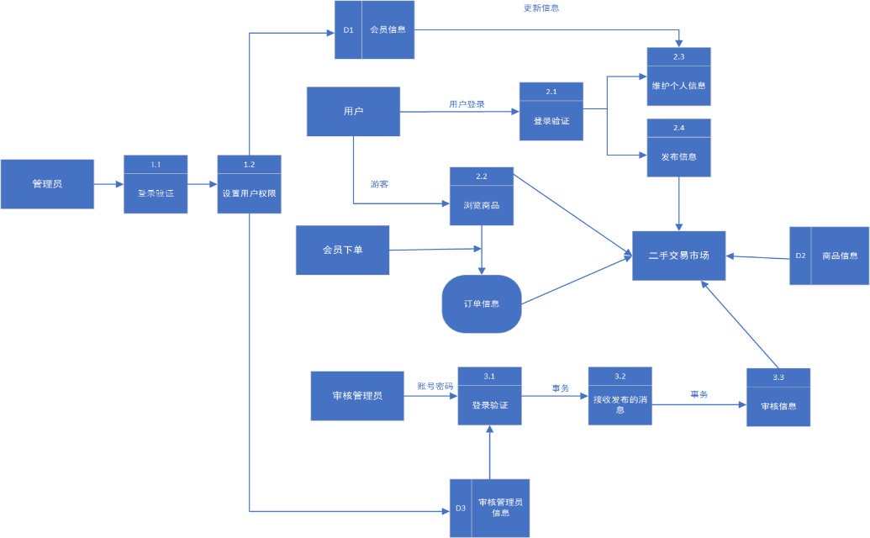
图2.1数据流图
系统处理流程图如下：
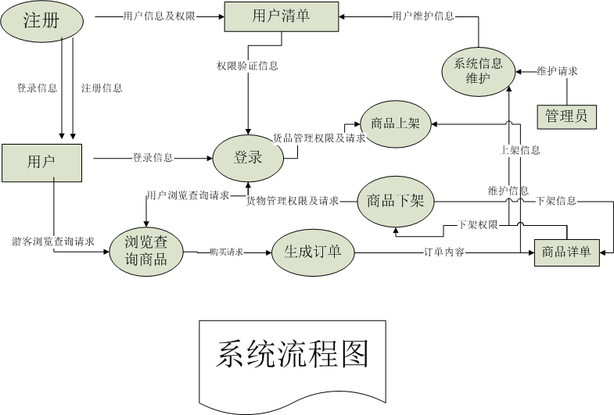
2.1系统构成方案
本系统的使用者为用户和管理员，系统主要的作用是为大学生提供一个买卖二手书的平台，通过平台用户可以发布卖书信息，也可以发布求购信息，同时用户还可以根据自己的需要在平台上搜索其他用户已发布的信息。同时平台还有购物车、支付等多种功能。
2.2 组成系统的物理元素清单
书籍搜索、购物车、发布出售或求购信息
2.3 成本/效益分析
根据公司前期发展设想以及对市场的考察，公司预计原始投资总额30万元。资金来源主要有三个方面：自有资本、银行贷款、扶持资金。其中自有资本3万元，占总资本的10.0%;银行贷款21万元，占总资本70.0%；众筹6万元，占总资本的20.0%。 单位：元
序号 | 项目 | 费用说明一次性投资
1 | 电脑 | 15000.00
2 | 软件开发 | 50000.00
3 | 场地费 | 10000.00
4 | 装修费 | 8000.00
5 | 宣传费 | 6000.00
6 | 办公费 | 5000.00
7 | 员工工资 | 106000.00
8 | 预备资金 | 100000.00
表（2-3.1）：公司前期运营投资预算表
根据上表的估算，综上可得出项目组前期基础运营成本为30万元/年。
根据市场调查，具体分析公司未来三年收入明细，见下表：（注：线上每条广告每时收入10元，线下每条广告每月收入1000元，买家发布一条求购信息0.5元；在各种节假促销时价格会有所调整，但变化不大，以下的财务分析均参照上述已有的标准。） 单位：元
年限  项目 | 第一年 | 第二年 | 第三年
线上广告收益 | 36500.00 | 43800.00 | 73000.00
线下广告收益 | 50000.00 | 100000.00 | 100000.00
买家求购收益 | 15000.00 | 25000.00 | 50000.00
表（2-3.2）：未来三年财务分析
- 精化的数据流图

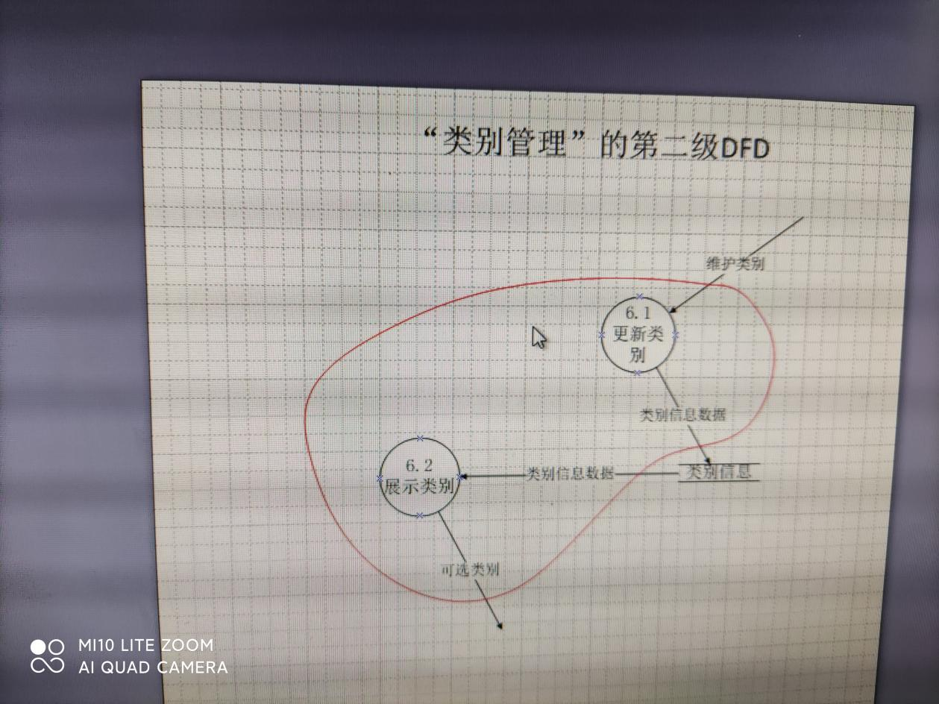
- 层次图
- IPO图对各模块的描述

- 需求、功能与模块

七、程序流程图

书籍信息输入程序流程图

